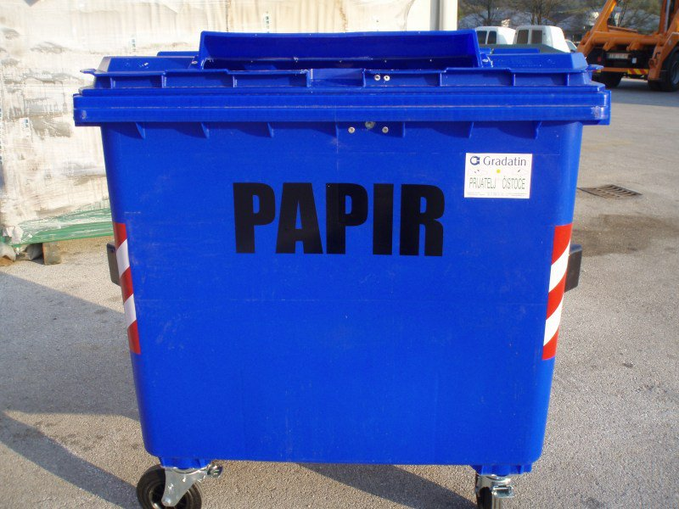
ŠTO PIŠE NA KONTEJNERU?
KOJE JE BOJE?
ŠTO SORTIRAMO U PLAVI KONTEJNER?
